大毘盧遮那成仏神変加持経疏第六
沙門一行阿闍梨記

入漫荼羅具縁真言品第二之余
具に列ねること左の如し。

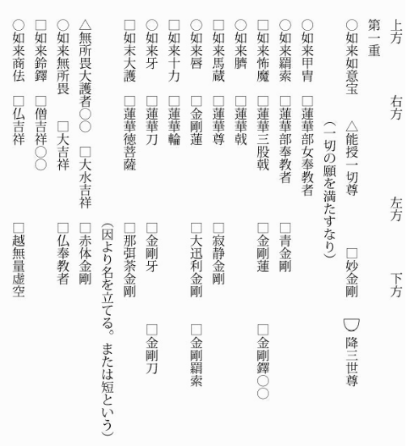

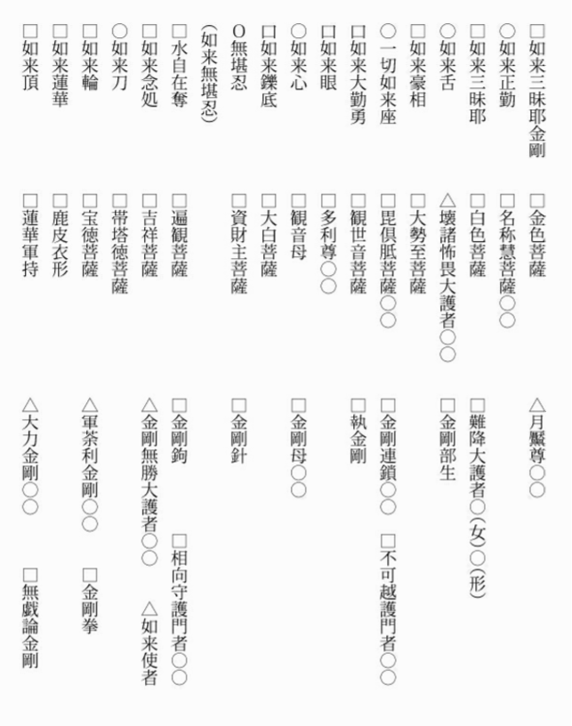

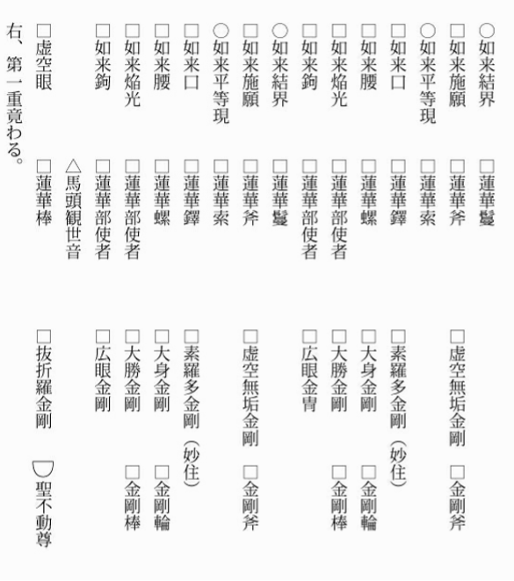

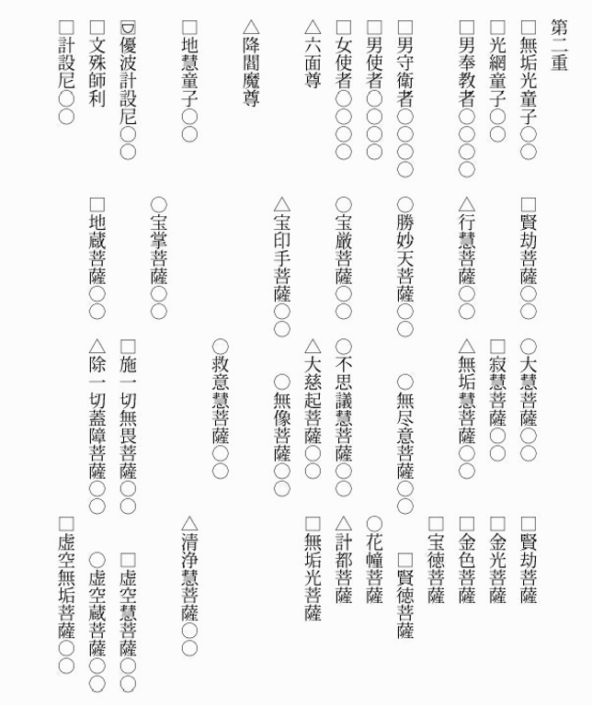

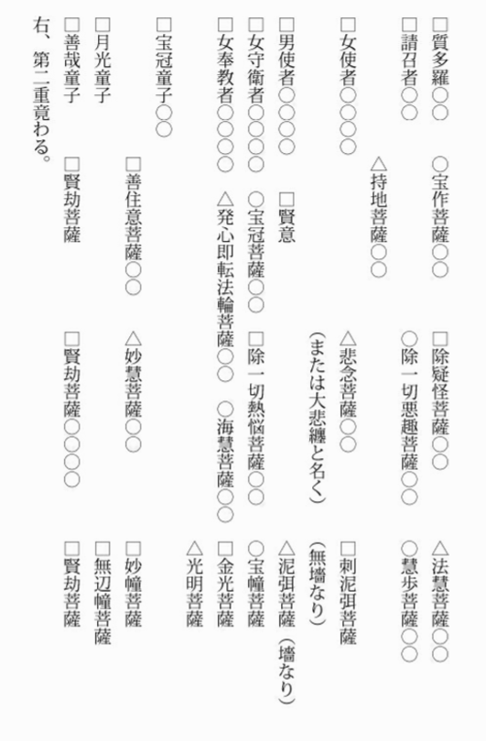

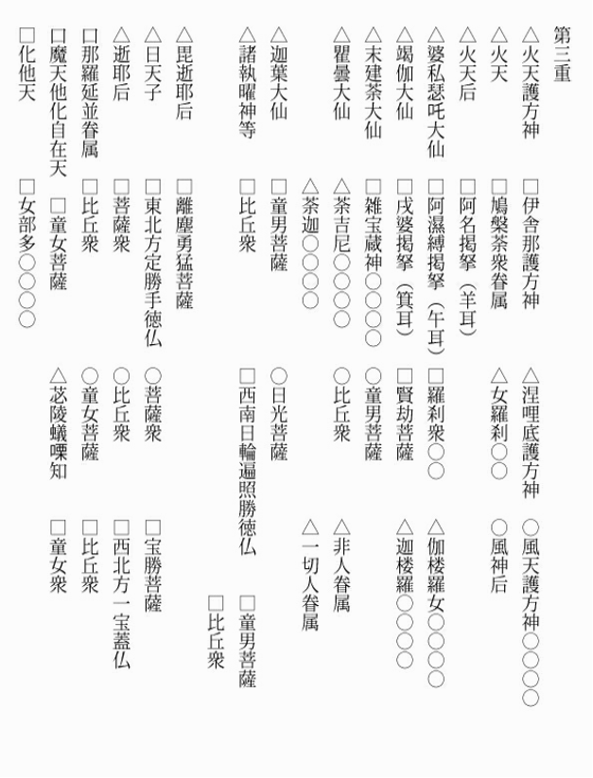

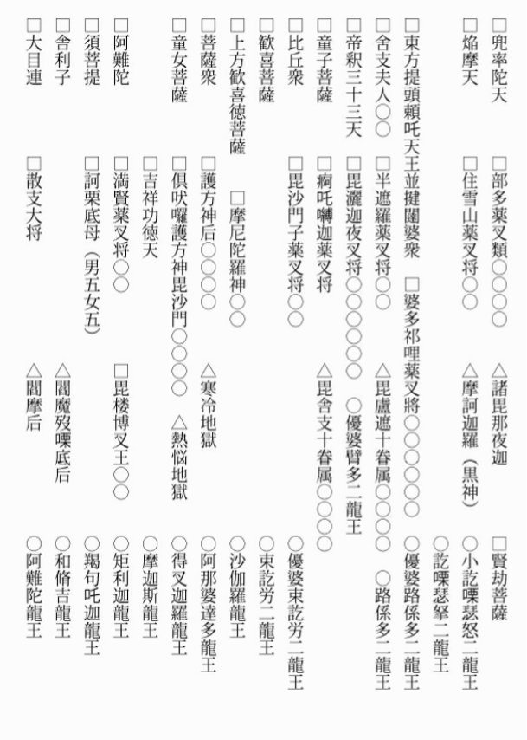

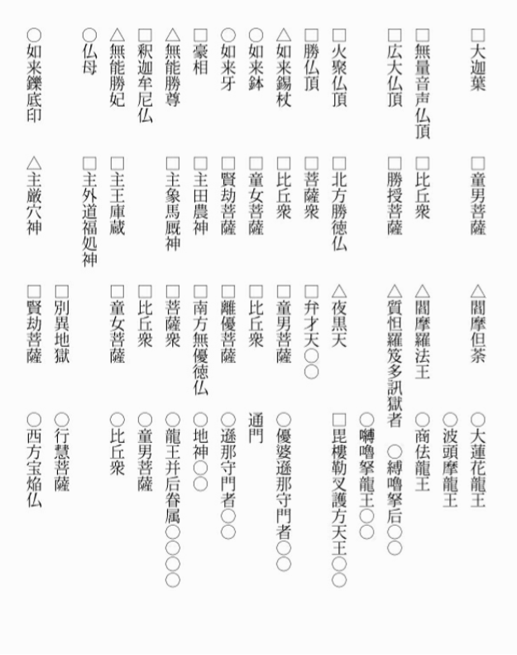

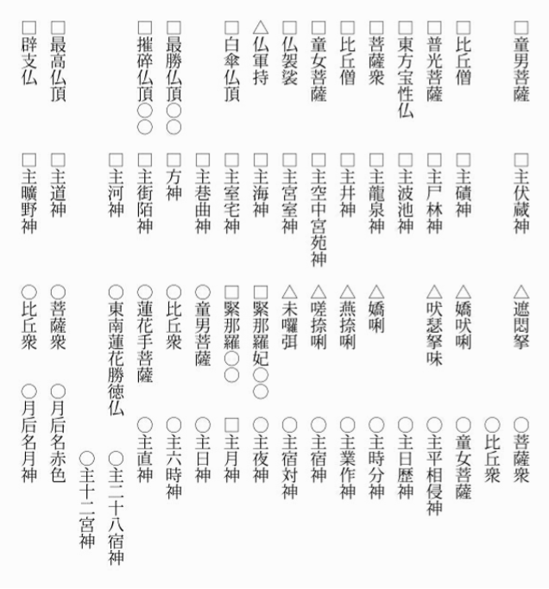

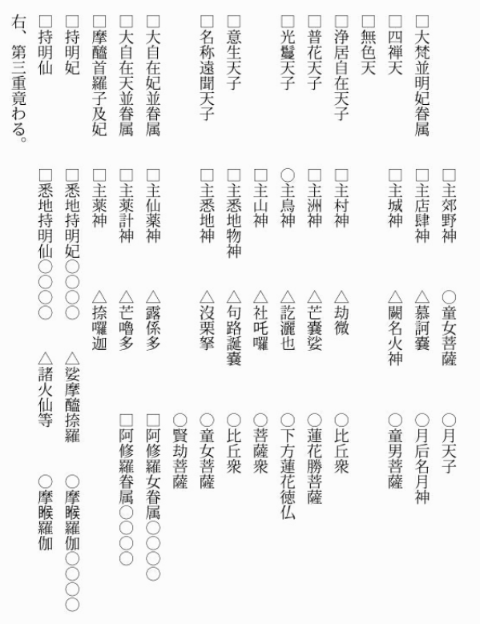

阿闍梨いわく、第一院の東方の如来鉤、乃至如来甲等は、皆これ毘盧遮那の三昧なり。 一々に天女の形に作せ。 漫荼羅の方円の如く、もってその色を弁ぜよ。 白蓮台の上に坐し、手中には復た蓮華を持す。 華の上に各物の像をもって用い幖幟と為す。 鉤、輪、刀、槊、商佉、鈴鐸、羂索、甲胄等の如し。 皆本相に依りこれを画け。 頂相、毫相、口、舌、牙、脣等も准じ例し、推して解すべし。 如来臍は、蓮の上において連環円好の相を図作せよ。 如来腰は、亦た頗る旋曲し、数珠鬘の形の如し。 如来蔵は、輪王の馬宝蔵の相の現ぜざる形の如し。
如来施願は、当に与願の手に作るべし。 如来法、及び弁説等は、あるいは経蔵を持ち、あるいは説法の手に作せ。 念処、十力等は皆これ止観相応の法なり。 寂然三昧の容に作せ。 三昧耶は、当に仏頂の相に作るべし。 如来頂相は、具に一切功徳を摂す。 凡そ手中に物の幖職と為すべき無ければ、皆これを置くべし。 もし漫荼羅に尊形を作さず、但し秘密の印を示すには、金剛座の上において蓮華台を作し、台の上に前の如く、幖職を画作せよ。 その字の漫荼羅を作すには、経の中に種子の字の有るをば当に法の如くこれを置くべし。 もし経に載せざれば、当に梵名の中の最初の字を取り種子の字と為すべし。 あるいは、通じて阿字を用うべきなり。 北面の蓮華部の諸尊の、もし経の中に形相を説かざるに、通じて紅蓮華色、あるいは浄白色に作せ。 金色尊等の如きは、すなわち名に依りこれを弁ぜよ。 所持の印相は亦た仏部の中に説くが如し。 しかも、蓮華を用い幖幟と為せ。 蓮華輪の像の如きは、当に四の蓮華葉をもって十字の形の如くし、用いて輪輻と為すべし。 輻の外に刄を作し、これを環囲せよ。 蓮華刀は、当に蓮の上において刀を置くべし。 刀鋒の上にまた蓮華を用い、もって幖幟の相と為せ。 金剛杵戟等は、皆亦たかくの如し。 蓮華羂索は、蓮華をもって両の茸と為せ。 鐸は、すなわち蓮華をもって繋と為せ。 鬘は、すなわち蓮華を貫穿し、もって身を荘厳せよ。 あるいは所持の華の上においてこれを置け。 戴塔吉祥は、頂髻の上において宰堵波を置け。 あるいは、所持の花の上に在け。 蓮華尊は、すなわち華の上において重ねて蓮華を置け。 宝徳尊は、蓮華の上に宝あり。
能授一切願明王は、能く一切の希願を満たす。 その状、一ら観世音の如し。 手に蓮華を持す。 華の上に、あるいは如意宝珠を置く。 息災、増益、降伏の事に隨い、彼の相応の壇の中に在け。 大吉祥は、二手に各蓮華を持す。 水吉祥は、あるいは蓮の中より水を出し、あるいは手を垂れ水を出す。 被鹿皮尊は、当に鹿皮をもって身を厳るべし。 梵天の像の如し。 その契印漫荼羅は、前に説くに例して同ぜよ。 通じて娑字を用い種子と為すなり。 南面の金剛部の諸尊も亦た経に依るべし。 初に名を列ねる所の者は、皆具にこれを置け。 方、円、三角、半月等の壇を作すに隨い、身色も亦た爾なり。 あるいは一股抜折羅を持ち、あるいは三股、五股を持つ。 上下二鋒等の種々の金剛の幖相は経の中に説く所の如くし、意に隨いこれを置け。 その刀、斧、鉤、針等は、皆金剛をもって幖幟と為せ。 刀は、すなわち刄鋒、柄飾は皆金剛杵の端の銛鋭の形に作せ。 羂索連鎖は、両端皆三股抜折羅の像の如くし、輪は十字の金剛をもって輻輞と為し、 利刄環遶してこれを囲め。 鐸は一股金剛をもって上繋と為し、十字の金剛を舌と為す。 余は皆例して推し解すべし。 契印の漫荼羅は、亦た金剛座の上において白蓮華を置き、華の上に各々その物を表せ。 もし字漫荼羅を作すに、執金剛所統の眷属には、通じて嚩字を用いよ。 余の金剛は、通じて吽字を用いて種子と為すなり。 第二院の諸菩薩衆は、もし経の中に具に形相を載せる者は、一々にその本教の如くこれを画け。 文の無き者は、通じて真陀摩尼の印を用いよ。 当に蓮華を持つべし。 華の上に如意宝を置き、焔鬘を周匝し、これを囲らせよ。 あるいは、彼の名の中の義趣に隨い、もってその相を表せ。 宝冠菩薩は、すなわち華の上において冠を置く。 宝網菩薩は、すなわち華の上において網を置く。 宝掌菩薩は、掌中に宝を持す。 発心転法輪は、手中に輪を持つが如し。 所有の諸の欠位の処には皆賢劫の菩薩を置け。 その使者と奉教者等は、皆卑下の容に作れ。 その使者は、刀棒を操持し、状は夾門の守御の如し。 奉教者は、あるいは捧印を執持し、あるいは所尊を瞻仰し、指麾教勅を受けるが若くす。 守護者は、すなわち守門を通信し、諮白する所有るが如くし、各々その類に隨うなり。 降閻魔尊は、これ文殊の眷属にして大威勢を具す。 その身は、六面六臂六足にして水牛を座と為す。 面に三目あり。 色は玄雲の如し。 極めて忿怒の状に作れ。 当に文殊の梵本を揄し、具足し、これを図すべし。 凡そこれ等の諸尊にして、もし余経の中に具に形相を説けば、亦た彼に依り図画し、漫荼羅の中に入れるべし。 この諸尊は、毘盧遮那経に真言手印を載せずして、すなわち別に余経に出せば、当に彼の経に依り、真言手印を授与し、この経の供養次第法に依り、これを行ぜしむべし。 第三院の十方仏等は、各々常の相に依りこれを図せ。 もし契印を作すには、当に如来の頂相をもってすべし。 種子は、すなわち阿字をもってせよ。 声聞、縁覚は、一同に比丘の儀式なり。 この中に縁覚小く差別なる者は、いわく、あるいは肉髻等の大人の相あり。 もしくは契印には、当に鉢、袈裟、錫杖等を用うべし。 その種子の字は、経の中の真言に説く所の如し。 東方日天の前に、あるいは摩利支天女を置け。 陀羅尼集にこれを出すが如し。 北方夜叉八将の図の中に、欠少する者は、その形は大抵相い似たり。 皆甲胄を被て迦駄印を持し、身相円満して端正なり。 彼の趣は所求の乏しきこと無く、常に快楽自恣なるをもっての故なり。 羊耳、馬耳、象耳等は、皆これ鳩槃荼の眷属なり。 その形は夜叉に同じからず。 皆身を露わにし、毛を垂れ、非人の像に作り、耳は畜獣に同じ。 図に持明仙というは、これ余の薬力等の所成なり。 悉地持明仙とは、皆これ専ら呪術に依り悉地を得る人なり。 直に諸仙というは、皆これ圍陀の火に事える類なり。 苦行を勤修し、五通を成ずる神仙なり。 又た夜叉持明あり。 これは彼の類の中において福徳最勝にして天趣に摂せられる者なり。 世仙と又た殊なり。 その山、海、河、池、林、樹、穀、薬、城邑、道路等の神は、各々本名をもって幖幟の相と為せ。 山神は山に坐し、河神は河に在り。 その樹薬等は、あるいは手に執持し、あるいはその上に依る。 当に義類をもってこれを推すべし。 華厳の中に、更に足行神、身衆神有り。 これは諸の跂行を護もる類、及び身を護もる神なり。 亦た次に依り、これを列ねるべし。 南方の苾陵吃㗚知は、これ摩醯首羅の子なり。 身極めて枯痩にして、常に怨敵を降伏す。 仮使、骨肉清尽すれども、要ず勝つことを得しめるをもっての故に、この形を為す。 私いわく、すなわちこれ智度にいう所の常に苦行を修し、肉を割き、火を祀り、諸の悪神を感生する者なり。 所以に位は南方に在り。 その十二の火天は、経の中に略して形像を説く。 一の神の名を欠する者あり。 但し、諸の火天の総相の形に依るべし。 余は図の中に示す所の如くなり。 西方の非人趣とは、当に知るべし、毘盧遮那普門身中の絓これ雑類の鬼神傍生等なり。図の中に別の名相無ければ、多くその中に在り。 摂する所最も多きなり。 路係多は、これ赤色なり。 臂多は、これ黄色なり。 訖嘌瑟拏は、これ黒色なり。 その青色は、亦たこの中に摂す。 もしこの方の中に依り義を明かすときは、すなわち常に各別にこれを出すべし。 訖労は、これ白色なり。 皆これ一類の龍王なり。 各々本色に依りこれを画け。 もし鄔波の字を加える者は、その色稍や浅し。 遜那、鄔波遜那は、亦たこれ護門の大龍王なり。 皆右手に刀を持ち、左に羂索を持つ。 年月時分を主る神等は皆天女形に作せ。 華枝等を執持し、もって幖相と為す。 もし善事を主る者は、その華も亦た色相を円備せしめよ。 もし悪事を主る者は、すなわち萎萃する華果等を持たしめよ。 その六時を主る神は、亦た六枝の華を持つべし。 時に隨い栄落する像に作り、もってその事を表せ。 昼夜を主る者は、亦た華の敷き、華の合するをもってこれを明かすべし。 他は皆これに倣え。 経にいわく、爾時、執金剛秘密主、一切衆会の中において諦かに大日如来を観て、目は暫くも瞬かずとは、時に仏の示現する所の普門漫荼羅の如きは、諸尊の図位を演説し竟わる。 秘密主は、普眼をもってこの一々の諸尊を観るに、皆根本を見ず。 亦た住処無し。 悉くこれ蓮華台蔵実相の身なり。 種々の方便を出生すること窮尽すべからず。 爾時、深く自ら慶幸し、希有の心を発し、倍この法において難遭の想を生じ、将に更に 深義を問わんと欲わんが故に、先ず偈を説くなり。 初の偈の意にいわく、一切智慧者の世間に出興することは、彼の霊瑞華の時々に乃ち一たび現現ずるが如きのみ。 仏の優曇華は、すなわち遇い難しといえども、しかもこの真言法要は倍復たこれに遇い難し。 何をもっての故に。 これはこれ、如来の秘蔵にして長夜に守護し、妄りに人に授けず。 苟くも頓悟の機にあらざれば、すなわちその手に入らず。 世尊の在世すら猶怨嫉多し。 況んや末代をや。 復た次に、この経に自ら難現の因縁を釈す。 もし衆生、一たびこの漫荼羅を見れば、無始より以来の悪業重障を摧滅し余すこと無く、必定して大菩提の記を得るが故に、鈍根薄福の人の能く遇う所に非ざるなり。 一たび見ることすら尚難し。 何に況んや、次第に修行するものをや。 当に知るべし、この人も転た復た希有なり。 常に普門海会の為に称歎せられ、名は十方に聞こえ、また大日如来に同じく、種々の名号有り。 故に無量称というなり。 経にいわく、この無上の句を行ずとは、すなわちこれ無上菩提心の句を修行するなり。 この阿字門は、一切真言王なること、猶世尊の諸法の王なるが如し。 故に真言救世者という。 次の二句は、救世の業を明かす。 いわゆる能く行人をして金剛の性を成じ、諸の悪趣を止断し、一切の苦を生ぜざらし むなり。 経に、もしかくの如くの行を修すれば、妙慧深くして動かずというは、もし具に異本を存せば、慧極めて深く動かずと言うべし。 大海の心は極めて深広なるをもっての故に、また極めて二辺を遠離するが故に。 乃至大風の起こる時も揺動すること能わざるか如し。 もし行者、この真言の大海の心に入る時は、またまたかくの如し。 妙慧甚深無量にして、又た極めて二辺を遠離するをもっての故に、一切諸法は動揺すること能わず。 娑竭羅龍王の雨を六天に降らす時、自らの宮においては三業都て動作無きが如し。 もしかくの如くの義を解する者、すなわち漫荼羅の種々の方便は皆悉く実際に住すと知るなり。 経にいわく、時に普集会の一切大衆及び諸の持金剛者とは、一の音声をもって金剛手を讃嘆すとは、彼の諸大衆は仏の広く漫荼羅の図位を演べる聞き竟わり、この中の法界幖幟及び金剛の事業を問わんと欲すれども、世尊を敬重するが故に、未だ敢えて言を発さず。 金剛手、能く衆心を観察し、機に乗じて偈を説くことは、必ず疑網を決し、普く無量の衆生を利さんと欲するを知るをもってなり。 この故に、称讃し、証明し、勧めて問を発さしむ。 また十仏刹微塵衆等は、一心一味なるをもって、一人をしてこの法音を誦ぜしむ。 人々倶時に別に説くというには非ざるなり。 偈にいわく、善哉善哉、大勤勇。 汝は已に真言の行を修行し、能く一切真言の義を問わんとす。 我等も咸く意に思惟すること有りとは、真言行は、すなわちこれ三平等の法門なり。 汝は三密を持する人の中において最も上首たり。 故に、能く世尊に普門の深義を問わんとす。 仁者の仏に問わんと欲する所の義の如きは、我等も亦た皆この思惟有り。 今悉く同心に思い欲す。 当に速やかに陳説すべし。 次にいわく、一切は現に汝が為に証験す。 真言行の力に依住する者とは、いわく、我等初発心の時、この無上句に住するに由るが故に、乃至能く金剛慧海において甚深不動なり。 この故に、必定して師子吼し、汝が前に説く所の偈において、現に証明を作す。 我等の諸の所有の所作は、皆真言の行に住し、真言の勢力に依るに由り、しかも具に成就することを得たり。 もし汝、如来に秘密方便を諮問すれば、諸の所有の大乗を求める人は、当に真言行法において皆通達することを得べし。 通達するをもっての故に、久しく勤修せず、亦た我等と異なること無かるべし。 かくの如くの利義を見るをもっての故に、一音声をもって同心に勧助するなり。 爾時、秘密主、大衆の勧発を蒙り已わり、すなわち迦陀を説いて広く世尊に問う。 初一偈は、彩色の義を問うに四句有り。 第一句は、云何がこれ彩色の義なりやと問う。 第二句は、当に何色をもってすべきかと問う。 第三句は、云何がこの色を安置す。 まず何処においてする。 内なりや、外なりやと問う第四の句は、色を布く時、何色をもって先と為す。 これはこれ、漫荼羅を造する時の一種の支分なり。 次の偈は、諸門の幖相を問うに三句の偈有り。 第一句は、門旗の形量を問う。 第二句は、門廂の形量を問う。 第三句は、諸門を建立する法度形量を問う。 かくの如くの種々の秘密の幖幟に、阿闍梨は皆善くこれに通逹すべし。 又たこれ一の支分なり。 次に二偈有り。 大凡そ八問あり。 第一句は、云何が食及び華香等を奉ると問う。 第二句は、宝瓶の法則を問う。 当に知るべし、一切の諸供養の具は、皆その中に在り。 阿闍梨は当に事相に隨い、その性類を弁ずべし。 又たこれ一種の支分なり。 第三句は、云何が弟子を引召し、漫荼羅に入れんと問う。 第四句は、云何が潅頂の法を作さんと問う。 第五句は、云何が所尊に儭奉すと問う。 しかも、この中に復た二種有り。 もし初心の行人にして世諦の漫荼羅に依れば、云何が召入し、潅頂し、阿闍梨に奉献せしめん。 もし已に瑜伽を修習し、秘密潅頂を作すものは、云何が召入し、潅頂し、阿闍梨に奉献せしめん。 正しく作法する時、所有加持の教授方便は皆この中に摂す。 又たこれ一種の支分なり。 第六句は、護摩の処所を問う。 亦た浅密の二釈及び息災、増益、降伏等の諸の異の方便有り。 第七句は、真言の部類の字義、句義を問う。
第八句は、三昧門の浅深差別の相を問う。 凡そ阿闍梨、未だ善くかくの如きの法に通達せざれば、漫荼羅を建立すべからず。 又た三種の支分を成ずるなり。 かくの如く問い竟わり、大寂法王、執金剛に告げていわく。 汝、当に一心に諦かに聴くべし。 次に偈を説き、最勝の真言道は大乗の果を出生すと言うは、大乗の果は、すなわちこれ仏の無上慧なり。 要ずかくの如くの方便に由り生ずることを得たり。 汝、善言をもって能く我に請問するに由るが故に、今普く諸の摩訶薩の為に開示し、演説するなり。 初一偈は、色の義を答う。 彼の衆生界を染めるに法界の味をもってす。 古仏の宣説する所なり。 これを名けて色の義と為すというは、猶世間の染色の能く浄氈を染め、同味ならしむが如し。 故に味をもって色を解す。 袈裟味というが如きは、すなわちこれ染めて袈裟色に作すなり。 今この漫荼羅の色の義も亦た然なり。 法界不思議の色をもって衆生の心を染め、同一浄菩提味とならしむ。 復た次に、世間の衣を染めるに、先ず灰水をもって洗うとき、すなわち染色を受け易きが如く、今囉字門をもって弟子の心垢を焚焼して灰燼と成らしめ、然して後に嚩字門の大慈悲の水をもってこれを洗い、純一清白にして諸の戲論を離れ、然して後に染めて法界漫荼羅と作し、種々の普門の身をして皆同じく実相の色たらしむなり。 次に両偈あり。 通じて三つの問に答える。 偈に、先ず内色を安布す。 外色を安布するにあらずというは、これ云何が色を布き、何処に先ず起こし、何処に後に起こすというを答えるなり。 経に、先ず内色を安布す。 外色を安布するにはあらずというは、凡そ図画の法は、当に先ず内心の秘密蓮華蔵を建立し竟わり、次に第一重の伊字の三点の諸の内眷属を造り、次に第二重の四菩薩等の諸大眷属及び第三重の一切の世天眷属を造るべし。 また諸の界道は、中央及び第一重には当に五色を具すべし。 先ず白色をもって周界を為し竟わり、次にその外において赤色の界を布き、次に外にまた黄色を布き、次に外にまた青色を布き、最外に次に黒色を布く。 その第二重も亦た上の如き次第に依り、白、赤、黄の三色を布け。 第三重の周界は、但し純白の一色のみを布け。 皆極めて均調正直ならしめ、漸次に右に旋りこれを布け。 その行道及び供養処の外縁等は、隨い一の純色界に作せ。 瞿醯にいわく、但し白色を用いるなり。 白色を先にし、中より外に向かう所以は、この菩提心の五種の根力漸次に増広し、乃至大般涅槃に住すれば、すなわち一切処に遍じ、在らざる所無きことを明かすが故に、黒色は最も外に居くなり。 もし浅より深に至り、迹より本に帰すれば、すなわち世尊六趣に俯同し、初門の眷属と為り浄菩提心を開発す。 もし衆生、この明門に入り百六十心を超える時、すなわち已に世間を出過し、菩薩の位に上る。 故に、第三の漫荼羅は、唯し白色をもって界と為すなり。 第二の漫荼羅は、白の上において、更に赤色、黄色を加えることは、赤はこれ勤勇なり。 菩提心の中に万行を進修す。 黄は、これ如来の念処の万徳開敷す。 爾時、すなわち重玄門に入り、寂光土に居す。 乃至迹は補慮に居すれど、猶故に一人も識らず。 故に、第二重においては、但だ三色をもって界と為すなり。 第一重の漫荼羅は、三色の上において更に青色、黒色を加えることは、青はこれ大空三昧なり。 いわゆる如来の身口意密は無尽加持の故に大虚空の色に作せ。 黒は、いわく如来の寿量常住の身なり。 かくの如くの妙身は、畢竟無像なるが故に深玄色に作せ。 この二句は、これ如来の秘蔵なり。 普く一切衆生の為にあらず。 故に、内眷属と名くるなり。 又たこの深玄色に入る時、すなわちこれ如来自証の中胎華蔵なり。
爾時、五智の色を見るに皆同一法界の色なり。 何ぞ浅深の殊有らんや。 しかも、諸の衆生に漸入の者有り、超昇の者有り、頓入の者有り。 しかも、その所趣は畢竟じて同じく帰す。 故に、一切の内は深玄なりというなり。 問の中には、当に何色をもってすべきかという。 今この答の中に、具に青、黄、赤、白、黒の五色を用いるなり。 潔白をもって初とし、赤色を第二とし、かくの如く黄及び青を漸次に彰著せよ。 一切の内は深玄なり。 これを色の先後というとは、これこの色は誰を最初となすというを答えるなり。 潔白は、これ毘盧遮那浄法界の色なり。 すなわち、一切衆生の本源なるが故に最初とす。 赤は、これ宝幢如来の色なり。 既に菩提心を発し、明道の中において魔怨を降伏し、蓋障を滅除するが故に第二なり。 黄色は、これ娑羅樹王の色なり。 正覚を成す時、万徳開敷し、皆金剛実際に到るをもっての故に、第三なり。 青は、これ無量寿の色なり。 既に金剛実際に到れば、すなわち加持方便をもって普く大悲漫荼羅を現ずること、浄虚空の中に具に万像を含むが如し。 故に、第四なり。 黒色は、これ鼓音如来の色なり。 普門の迹を垂れる所以は、皆本を顕す為なり。 本とは、すなわちこれ如来自証の地、大涅槃に住するなり。 もし加持神力を捨てるときは、すなわち衆生の一切心量、その境界にあらず。 この故に、その色は幽玄にして最後に居するなり。 復た次に、世間の浄帛の如きは先より染色を受けるが故に、最後の黒はこれ染色の極なり。 最深なるをもっての故に、復た加えるべからず。 こをもって後に居す。 漫荼羅の色の義も亦た然なり。 白は、これ百六十心の垢を越える義なり。これを信の色と名く。 心の故に最初なり。 赤は、大勤勇の義なり。 これ精進の色なるが故に第二なり。 黄は、いわく一念相応する時、定慧均等にして七覚開敷す。 これを念の色と名く。 故に、第三なり。 青は、大空三昧の義なり。 これを定の色と名く。 故に、第四なり。 黒は、いわく大涅槃の義なり。 すなわちこれ、如来究竟の慧なり。 これを慧の色と名く。 故に、第五に名く。 あるいは、有る説に、白色は最初なり。 黄を第二と為し、赤を第三と為し、青を第四と為し、黒を第五と為すと言うは、これは染を受ける浅深の有客有上の義に約するなり。 又た白は、これ信の義にして最初なり。 黄は、猶金剛の沮壊すべがらざるか如し。 すなわち、これ進の義なり。 故に、第二なり。 赤は、いわく心障浄除し光明顕照す。 すなわち、これ念の義なり。 故に、第三なり。 余は上に釈すが如し。 法門の表する所は各々殊なり。 復た次に、白はこれ寂災の色、如来部の義なり。 故に、最初なり。 黄は、これ増益の色、蓮華部の義なり。 故に、第二なり。 赤は、これ降伏の色、金剛部の義なり。 故に、第三なり。 青は、これ諸事を成弁し、亦た隨類の形を出生す。 故に、第四なり。 黒は、これ摂召の義、すなわち諸の奉教忿怒等の所為の衆務なり。 故に、第五なり。 復た次に、世間の彩画は五色に過ぎず。 然れども、更に相い渉り種々の深浅の不同有り。 巧慧の者は、善くこれを分布し、万像を出生するに窮尽有ること無きが如く、法界不思議の色も、またまたかくの如し。 統じてこれを言えば、五字門に過ぎず。 然れども、亦た更に相に発揮し、種々の差別智印を成ず。 如来は普門の善巧をもって悲生漫荼羅を図作し、乃至世界微塵数の隨類の形を出生すれ ども猶窮尽せず。 もし瑜伽行人、もしこの中の意を得れば、当に類に触れ、長じて自在に施為すべし。 寂滅真如の中には、当に何の次か在るべき。 偈の中に説く所の如きは、且く一途の法門を挙げ、その綱領を提げたるのみ。 経にいわく、門の幖幟を建立すること、量を中胎蔵に同じくせよ。 廟衛も亦たかくの如し。 華台は十六節にせよとは、漫荼羅に門を夾み皆幢旗を竪て、もって幖幟とす。 これを門幖幟という。 二幖相の距る尺量は、中胎と正等ならしめよ。 上に横括を置け。 その広さも亦た然なり。 幢竿の上に皆偃月を置け。 月の下に旗幟の像を置け。 繒帛を取り、裁って正方ならしめ、隅角にこれを破り、もって両の幟とすべし。 各幢竿の外に附け、鋭を上にし下に垂れよ。 四維の際に亦た幢竿と並びに偃月を置け。 その幖幟は、両向いにしてこれを置け。
また大勤勇の門の偃月の上においては各々如意宝を置け。 金剛手の門の偃月の上には、各々拔折羅を置け。 蓮華手の門の偃月の上には、各々商佉を置け。 その四維の上には、亦た皆宝を置け。 夾門廂衛の処は亜字の形の如くし、しかも中間において道を通じ、曲際毎に皆金剛橛を置け。 橛の首は、一股拔折羅の形の如くし、その下は銛鋭なり。 一廂に六橛なれば、両辺は総じて十二の橛なり。 四門並びに四角に総じて二十八枚あり。 三重も例して爾なり。 並びに五色の線を備えよ。 皆不動の真言、あるいは降三世の真言をもって加持すること一百八遍、あるいは一千八十遍せよ。 阿闍梨、正作法の夜、既に漫荼羅を画き竟われば、先ず中胎及び第一院を観て欠少無しと知れば、すなわち金剛橛を下せ。 その金剛橛に金剛線をもって周匝し、これを囲らせよ。 通門の処に至れば、すなわち止めよ。 須らく横に断ずべからず。 三重は、皆かくの如くこれを置け。 もし爾ること能わざれば、その第三院は必ず具にこの法に依るべし。 欠少するを得ること勿れ。 通門の処に至れば、当に線を挙げ、門幖に隨い屈曲し、上り頭を閡じざらしむべし。 既に結界し竟われば、当に門に依り出入し、輙く余処を越えることを得ざれ。 出入の時毎に、仍ち須らく不動の真言を誦すべし。 もしこれ瑜伽の阿闍梨ならば、亦た周匝し、線をもって囲断すべし。 もし須らく出入すべき時は、この線を挙げて下より過ぐべし。 過ぎ已わりて、すなわち還た故の如しと想え。 あるいは門を去ること遠くして、急に出入すべくは、当に自身毘盧遮那と作ると観じ、無罣礙身をもってなすべし。 線を越える想を生ずること勿れ。 意に隨い出入するに咎無し。六橛の間の廻屈の処は皆尺量を均停ならしめよ。 仍ち須らく行道往来の界院を通ずべし。 最外の門の廂衛の両辺も亦た中胎と正等なり。 故に、廂衛も亦たかくの如しという。 華台は、これ潅頂処なり。 蓮華壇の規製は、中胎八葉の蔵に大同なり。 極小は十六指に剤れ。 余の義は、下に当に更にこれを説くべし。 但し、一門を開け。 その門は大壇に向かわしめよ。 偈にいわく、応に知るべし。 彼の初門は内壇と齊等なりとは、いわく第一重の門相は当に九分に准約し、広狭は正齊ならしむべし。 門の中道をして正しく華蔵の心に当ららしめよ。 所余の第二、第三も亦たこれをもって率とし、これを分かち、自然に漸次に増広し、各々その所を得べし。 外門の幖相の長短広狭の量は、皆中胎と正等なる所以は、如来一々の法門は皆法界と相い称い、乃至毫釐の増減有ること無きを明かす。 また、所行の中道は正しく蓮華台実相の心に当てるべし。 その普門の迹は、遠くし逾広し。 故に、智者は外院において漸次に増加せよというなり。 第二重の門の廂曲の中において二龍王の兄弟を置け。 難陀は南に在り。 抜難陀は北に在り。 その余の衆宝荘厳は、大くは秘密漫荼羅位品と同じ。 阿闍梨いわく、もし深密の釈を作せば、四面の方相の正直にして均しく平等なるは、これ四念処の義、四門はこれ四静慮、亦たこれ四摂法なり。 門幖は、これ四梵住、廂曲はこれ四正勤、四維はこれ四真諦、金剛線はすなわちこれ修多羅、これをもって三十七品を連持し、法門の分齊を作す。 偈にいわく、略して三摩地を説く。 一心に縁に住せよ。 これより以下は、漫荼羅の中の三昧の支分を答える。 もし未だ瑜伽を修せざる者は、阿闍梨と作ることを得ず。 支分の欠けるをもっての故に、法事と成らざるなり。 経の中に、初には略して三昧の名義を釈し、次には深広にこれを説く。 初に略釈とは、いわく心は縁を一境に係け馳散せず。 これ等持の義なり。 故に、偈に略して三摩地を説く。 一心に縁に住せよというなり。 且く有相の瑜伽に就いて、自ら上中下の三種有り。 上は、毘盧遮那等の諸如来の身を観ずるをいう。 中は、文殊師利等の諸菩薩の身を観ずるをいう。 下は、因陀羅等の隨類の身を観ずるをいう。 一々に漫荼羅に示す所の色像、威儀、秘密の幖式、あるいは印、あるいは字の如く、怛だ一心に縁に住し、復た馳散せざるは、すなわちこれ彼の尊の三昧門なり。 要をもってこれを言えば、漫荼羅海会の仏刹微塵数の一々の善知識の如きは、皆一種の入法界三昧門なり。 もし総じてかくの如き普門の大衆を観じ、一心に縁に住して馳散せざるは、すなわちこれ普眼三味門なり。 亦たは普門世界三昧門と名く。 一門及び一切門の如きは、あるいは但だ正遍知部三昧門に入り、あるいは但だ蓮華部三昧門に入り、あるいは但だ金剛部三昧門に入る。 あるいは、文殊の眷属の普く皆集会するをもって一三昧門と為す。 余の三菩薩も亦た爾なり。 行人の心量の大小に隨い、種々に不同なり。 行者は瑜伽を修習し、あるいは本尊を観じ、あるいは秘密印を観じ、あるいは真言を観ずる時、種々の境界現前すること有って、本観と相い同じからざるは、皆これ邪観なり。 もし定中において、あるいは日月衆星の光明粲麗なるを見、あるいは大蓮華王の空中に遍満するを見、あるいは宝樹楼閣の殊勝に荘厳すること猶天宮及び諸の浄刹の如くなる見、あるいは復た豁然として復た身心の相有るにあらず。 あるいは、諸仏菩薩の無量の大衆を見、あるいは種々の異声を聞き、あるいは懸崖巉絶にして無間獄に至るを見るは、本所縁に依らざるをもっての故に、皆取るべからず。 但だ常の如く、一心に作意せよ。 定境と相応することを得るといえども、須らく深修し、十縁生句を観察すべし。 味に著すべからず。 もし異の境界を見て殊妙なりと以為い、これに取著するを名けて我慢定とす。 亦た慳執定と名く。 但し、正観と相応する時、自然に倶胝仏刹を見ることを得たり。 この中の仏は、いわく百千の衆事、刹は為く浄処なり。 かくの如く相応する時、すなわち承前已来の種々の事相、因縁無きにあらず。 かくの如くかくの如き因縁をもっての故に、かくの如くかくの如き事相有りと知り、他に由り悟らず。 罣礙する所無し。 復た次に、深秘の釈ならば、いわく一々の善知識の法門身の真実相の中において、心は縁に住し、妄想戲論を生ぜざるは、これ等持の義なり。 阿字門に入り、一ら法界を念ずる如きは、これ毘盧遞那の三昧なり。 法蓮華印において、一心不乱なるは、これ観自在の三昧なり。 金剛慧印において、一心不乱なるは、これ秘密主の三昧なり。 乃至梵釈諸尊は、各々の一法界門において自在を得たり。 もし彼の解脱身において、一縁不乱なれば彼の浄天眼三昧と名く。 もし大悲蔵雲海の中において、一心不乱なれば普眼三昧と名く。 亦た普現色身三昧と名く。 若使え如来、無量阿僧祗劫においてこの中の広義を演説すれども、猶窮尽せず。 今両偈をもってこれを摂し、窮尽し、余無からしめんと欲わんが故に、広義は復た殊異なり。 大衆生よ、諦聴せよというなり。 この中に復た二あり。 初は如来の三昧印を明かし、次は三昧道の中の差別印を明かす。 偈に、仏は一切空を説くというは、すなわちこれ阿字門に入れば、乃至少法として得べきもの有ること無し。 亦た定相として三昧と名くべき無し。かくの如く一心の法界に住するを名けて正覚の等持と為す。 然る所以は、もしこの心性を出て外に境界の縁ずべき有れば、すなわち常住の境にあらず。 境の四相の為に遷る時、住縁の心もまたまた境界に隨い流す。 云何が名けて定とせん。 この故に、正覚三昧は諸法本不生を覚るが故に、唯しこれ心自ら心を澄し、心自ら心を知る。 久遠より以来、常如実際にして変易有ること無し。 すなわち、かくの如くの心、自らかくの如くの縁に住するをもっての故に、名けて等持と為すことを得るなり。 これ正しくこれ毘盧遮那本尊なり。 所現の無尽荘厳蔵も亦たかくの如くの本尊を離れず。 もし他観ならば皆邪観と名く。 故に、次に必定印を説いていわく、三昧唯だ心を証す。 異縁により得るにあらず。 もし梵本に拠り質しこれを言えば、当に彼、更に異なる得の無しと言うべし。 言う意は、更に余処よりこれを得るにあらざるなり。 次に彼、かくの如くの境界は一切如来の定なりというは、大般涅槃経に明かすが如し。 一切の心有る者は悉く仏性有り。 この仏性を、すなわち首楞厳定と名け、亦た金剛三昧と名け、亦た般若波羅蜜と名く。 仏々の道同じにして更に異路無し。 もし行人、初発心の時に能く言の如く正しく心の仏性を観じれば、亦たすなわち名けて如来定に入ると為す。 豈に煩しく漸く四処を超え、方に究竟に至らんや。 復た次に、瑜伽行人、もし諸仏の威神加被を蒙るが故に、乃至三昧の中において具に十仏刹土の微塵衆等の無量の聖尊と三種の密印は互に相雑らざるを見る。 あるいは復た一心不乱に転じて自身を成ず。 すなわち、奇特難思なりといえども、尚有相有縁なるをもっての故に、名けて世間三昧と為す。 もしこの三昧の現前する時、行者は十縁生句を観察し、一切の妄想戲論を浄除し、空寂と相応す。 すなわち、かくの如くの漫荼羅海会は皆悉く衆縁より生じ、鏡像、水月、乾城等の如しと悟り、性相無しと観ず。 これを出世間三昧と名く。 然れども、尚空病未だ空ぜざるをもっての故に、未だ名けて大空と為すことを得ず。 道場に坐し、自ら心性を証する時に及び、すなわちかくの如く等の加持の境界、皆これ心の実際なりと知る。 爾時、心は相に住せず。 亦た空に依らずして、空と不空とは畢竟無相にして、しかも一切の相を具すと照見す。 故に大空三昧と名く。 この三昧に住する者は、すなわちこれ仏の無礙慧に住するなり。 仏、この人は一切智智を究竟円満すと説く。 所以に、経に、故に説いて大空と為し、薩婆若を円満すという。 経の第二巻の初にいわく、爾時、毘盧遮那世尊、一切諸仏と同じく共に集会し、各々一切声聞、縁覚、菩薩の三昧道を宣説すとは、如来已に究竟の三空三昧印を説く。 普門進趣の者をして留難無からしめんが為の故に、復た三昧道の中の差別印を説く。 三重漫荼羅に示す所の種々の類形は、皆これ如来一種の法門身なり。 この故に、悉く名けて仏と為す。 これ等一切諸仏、各々本より流通する所の法門において、自ら彼の三昧道を説く。 もし世天の身を現じては、すなわち彼の天の三昧道を説く。 もし声聞の身を現じては、すなわち声聞の三昧道を説く。 もし辟支仏の身を現じては、すなわち辟支仏の三昧道を説く。 もし菩薩の身を現じては、すなわち菩薩の三昧道を現く。 もし持金剛の身を現じては、すなわち金剛の三昧道を説く。 当に知るべし、この中の偈頌は、かくの如く無量刹塵なり。 世間結集の経巻に、能く具に載せる所にあらず。 然れども、諸の行人、もし深く瑜伽の境界三昧に入る時は、自ら当に了々に聴聞し、正説の時の如くにして、異なること無かるべし。 この故に、名けて仏の加持の日と為す。 経にいわく、時に仏、一切如来の一体速疾力三昧に入るとは、いわく、この三昧に入る時、すなわち一切如来は皆同一法界の智体なりと証知し、一念の中において能く次第に無量の世界海、微塵等の諸の三昧門を観察し、かくの如きかくの如くの若干の衆生は、彼々の三味門の中において、応に道に入ることを得べしと知る。彼の善知識は、已に若干の衆生の為に種子因縁を作し、未だ若干の衆生の為に種子因縁を作さず。 あるいは衆生有って、かくの如くの法門に入れば、超昇し、成仏することを得べし。 余の法門に入れば、久遠に稽留し、成仏することを得ずと知る。 かくの如く等の種々の根性不同なれば、違趣の方便も皆亦た隨い異なり。 乃至その中に遊戯し、次第に修習し、出入し、世間を超え、一々の門において各々能く無量の衆生を成熟することを得たり。 故に、一体速疾力三昧と名くなり。 爾時、世尊、遍く観察し已わり、種々の三昧道は同じく一体に帰し、皆これ仏乗なりと了知し、復た執金剛の為に一切の三昧道の中の成菩提印を説く。 初に二偈有り。 成仏の外法を明かす。 いわく、我初め道場に坐し、この一体速疾力三昧をもって天魔の軍衆を降伏す。 然れども、この中に更に降伏し難き処有り。 いわゆる煩悩等の魔なり。 形相方所有ること無く、亦た足迹も無ければ覚知すべきこと難けれども、一念の中において亦た皆殄滅す。 故に、四魔を降伏すというなり。 大勇勤の声をもってとは、いわく、仏は誠実の言をもって魔波旬に告ぐ。 我無量無数劫において衆生を調伏せんが為の故に、身命を棄捨すること称て数うべからず。 而して今、悉く已に成熟す。 入道の機有るが故に、我将に菩提を証し、彼等の衆生の為に浄眼を開発せんとす。 汝の勢力にて何ぞ能く留礙せんや。 適この声を発する時、一切衆生の怖畏は悉く除かれ、天魔は迷悶し、地に躃れ、尋ね皆退散す。 もし衆生有って、かくの如くの三角印を受持する者は、乃至無間獄の中の無量の怖畏も除く。 何に況んや天魔鬼神等の怖をや。 故に、大勇勤の声をもって衆生の怖畏を除くという。 爾時、地神歓喜し、展転称説し、乃至声は浄居に及ぶ。 爾時、大梵天等八部の衆生の徒は、この伏魔の外法を見る。 この故に、名称生ずること有って、号して大勤勇者と為す。然れども、我が実の成仏の処は、すなわち彼等の能く測量する所にあらず。 故に、次に二偈あって菩提の実義を明かす。 我本不生を覚るとは、いわく自心は本より以来不生と覚る。 すなわち、これ成仏なり。 しかも、実には覚も無く成も無し。 一切衆生は、かくの如くの常寂滅想を解せず。 分別し、妄に生有りといい、六趣に輪廻し、自ら出ること能わず。 今正法の音を聞くといえども、還って種々の有為の事迹の中において推求し、挟計し、成仏を冀望す。 何ぞ理を得ること有らん。 語言の道を出過するとは、これより已下は皆これ阿字門の転釈なり。 本不生を覚るは、すなわちこれ仏なり。 仏自証の法は思量分別の能く及ぶ所にあらず。 亦た伝えて人に授与すべからず。 智度に、これを言語尽竟不行処という。 諸過は解脱することを得たりとは、一切の妄想分別、これを名けて過と為す。 すなちこれ、生滅断常去来一異等の種々の戲論なり。 諸法の実相を知らざるをもっての故に、悉く皆破すべし、転ずべし。 もし諸法本無生際を了すれば、すなわちかくの如くの一切の過失において、皆解脱することを得たり。 この故に、金剛の身は百非を遠離す。 諸の因縁を遠離すとは、もし法界体に生滅の相有るときは、すなわち因有り、縁有り。 宣説することを得べし。 しかも今、法の縁より生ずるものは、すなわち自性無し。 もし自性無きものは、すなわちこれ本来不生なり。 因縁和合する時も亦た所起無く、因縁離散する時も亦た尽きること有ること無し。 この故に、浄虚空の如くにして常に変易せず。 大経に亦たいわく、唯だ如来のみは諸の因縁を離れること有るなり。 空は虚空に等しと知るとは、本来不生なるは、すなわちこれ畢竟空の義なり。 自性浄にして無際無分別なるをもっての故に大虚に同じ。この故に、世間に解し易き空をもって不思議の空に譬えるなり。 如実相智生ずるとは、心の実相は、すなわちこれ毘盧遮那の遍一切処なり。 仏、道場に坐し、法相の如くに解す時、種々の不如実見は悉く滅して余無し。 この故に、薩婆若の慧は虚空と等しきなり。 已に一切の暗を離れるとは、一切の法相において実の如く知らざるは、すなわちこれ無明なり。 この故に、本不生を覚る時、すなわち遍法界の明を生ず。 一切種をもって一切法を観ずれば、見聞触知せざること無し。 第一実は無垢なりとは、この最実の事は、更に過上無ければ名けて第一実際と為す。 いわゆる自性清浄心なり。 一切の暗を離れるをもっての故に、仏の知見に復た垢汗無し。 皆これ本不生の義を転釈するなり。 次に二句有り。 結んで諸趣は唯想と名なり。 仏相もまたまた然りというは、いわく、六趣の衆生は毘盧遞那と本より二体無し。 但し衆生は種々の妄想に隨い、種々の名を立てるのみ。 仏も亦たかくの如し。 一切世間は徒だ我が降魔成道、方便度人の迹のみを見て、彼の心相に隨い、これを称説し、あるいは大沙門といい、あるいは大勤勇という。 乃至華厳に説く所は、一世界の中において無量の異名有り。 自証の法の中に、その所説の如く表示すべしというにはあらず。 次の一偈は、復た世諦を釈通し、起教の所由を明かす。 故に、この第一実際は加持力をもっての故に、諸の世間を度せんが為に文字をもって説くという。 いわく、仏眼をもってこれを観ずるに、かくの如く種々の名言も、またまた第一心実際を出でず。 しかも、諸の衆生の入道の因縁は種々に不同なり。 もし応に文字語言をもって得度すべきには、すなわち如来は実際を動ぜず、自在神力をもって彼々の声字を加持し、これを演説す。 もし衆生、法の如く修行し、三密と相応することを得る時は、すなわち世諦は第一義諦に異ならずと知るなり。 経にいわく、爾時、執金剛具徳者は、未曽有の開敷眼を得て、一切智を頂礼し、偈を説いて言わくとは、具徳とは、一切如来の秘密荘厳の徳を具足するをいう。 蓮華の増長し、具足する時の日光の所照を蒙り自然に開敷し、端厳可愛なるが如く、執金剛も亦た爾なり。 心蓮華眼は、菩提印の光に遇い、朗然として開敷し、万徳皆備える。 美は内に暢べれば、外に容に彰われる。 亦た青蓮華目に開敷の相有り。 而して伽他を説き、前の旨を領解するなり。 初に、諸仏は甚だ希有なり。 権智は不思議なりというは、具に梵本を存せば、応に一切諸仏は希有なり。 智と方便は、不思議というべし。 智は前の偈の中の覚本不生を領解するをいい、方便は前の偈の中の加持神力を領解するをいう。 復た次に、智は心蓮華台の具足するをいい、方便は葉蘂の開敷するをいう。 二種は具に不可思議なり。 故に、希有というなり。 次に、一切の戲論を離れ、法仏自然の智ありというは、これ広く不思議智を歎ず。 しかも、世間の為に説き、衆の希願を満足せしむとは、これ広く不思議の方便を歎ず。 もし法は師に依り得て、衆の因縁より生ずれば、すなわちこれ戲論生滅の相にして法性仏の自然の慧にあらず。 かくの若く自然の慧は、すなわち修学して得べきにあらず。 亦た人に授くべからず。 内証の天の甘露味は、仮令種々の方便をもって未だ嘗めざる者の為にこれを説けども、終に解すること能わざるが如し。 しかるに、仏の大方便力は無相法身をもって種々の名相を作し、加持し、諸の衆生をして因果の法をもって非因非果の法を証得せしむ。 この故に、権実の二慧は具に不可思議なり。 次に、真言の相はかくの如く、常に二諦に依るというは、これ不思議の二智を結成し、上の文の二諦を施設する意を領解す。 名相は、すなわち実際なりと知るをもっての故に、能く実際をもって加持し、名相を作す。 浅略は、すなわちこれ深秘なりと知るをもっての故に、能く深秘をもって浅略と為す。 衆生に隨い成ずる所の四つの義利は、皆実にして虚しからず。 もし能くこの世諦を解する時は、自ら当に第一義諦に通逹すべし。 故に、諸他の説法は、常に二諦に依るというなり。 次に一偈有り。 仏の菩提印を信解すれば、無量の福聚を得ることを明かす。 故に、もし諸の衆生有って、この法教を知る者は、世人は応に供養すること、制底を敬うが如くすべしという。 制底は、これ生身の舎利の所依なり。 この故に、諸天世人の福祐する者は、皆悉く供養す。 もし行人、かくの如くの義を信受すれば、すなわち法身の舎利の所依なり。 一切世間の供養と恭敬を受けるに堪えたり。 復た次に、梵音の制底と質多とは体同じ。 この中の秘密は、心と謂い仏塔と為すなり。 第三の漫荼羅の如きは、自心をもって基と為し、次第に増加し、乃至中胎涅槃の色は最もその上に居す。 故に、この制底は甚だ高し。 又た中胎八葉より次第に増加し、乃し第三の隨類普門身に至るまで、処として遍ぜざること無し。 故に、この制底は極めて広し。 蓮華台の達磨駄都は、いわゆる法身の舎利なり。 もし衆生、この心の菩提印を解すれば、すなわち毘盧遮那に同じ。 故に、世間の供養することは制底を敬うが如くすべしという。 経にいわく、時に執金剛、この偈を説き已わり、諦かに毘盧遮那を観ず。 目は暫くも瞬がず。 耿然として住すとは、時に執金剛、已に畢竟三昧印を聞き、三昧道の中の差別印を問わんと欲す。 もし語言をもって仏に白すに、恐らくは至理に乖く。 これをもって耿然とし、仏を観じ、一心に住す。 すなわちこれ、甚深の発問なり。 復た次に、執金剛の耿然として住することは、如来の機を照らす義を表すことを欲するが故なり。 常教に伝える所、仏は昼夜三時において化すべき衆生を観じ、これを度脱すというが如きは、これは声聞の心量に隨い自らかくの如き説を作すのみ。 もし仏眼にて観じ後に見る。 観ぜざれば、すなわち所見無し。 観ずる時すなわち智慧生じ、観ぜざるときすなわち智慧生ぜずといえば、これすなわち生滅明暗の境なり。 名けて平等大慧と為すことを得ざるなり。 如来無相無分別の慧は、法爾に無礙なるをもって常に法界の根縁を照らすこと、大海の潮 の終に限を過らざるか如し。 この故に、金剛手に適伝えるべき機有れば、如来はすなわち為に演説す。 問いを待ち、而して後に答えるにはあらざるなり。 復た次に、金剛手、世諦すなわちこれ第一義諦なり。 所行の処は、畢竟の処に異ならずと了知す。 この故に、耿然として無言なり。 如来、第一義諦はすなわち世諦なり。 畢竟の処は所行の処に異ならずと了知す。 この故に、広く分別して説く。 衆生をして二諦の相に通達せしめんが為の故に、更に相い発明す。 しかも、実には同じく一致に帰す。 如来の答えの中に就き、略して四句有り。 第一句にいわく、復た次に秘密主よ、一生補処の菩薩は、仏地の三昧道に住し、造作を離れ、世間の相を知り、業地に住して仏地に堅住すとは、これはこれ最上潅頂の位なり。 故に、先ずこれを明かす。 余経に明かす所の如きは、これはこれ一生所繋の菩薩なり。 これより兜率天宮に上生し、次に仏位を紹ぐが故に、一生補処と名く。 今この経宗に一生と言うは、一よりしかも生ずるをいう。 初めて浄菩提心を得る時、一実の地より無量無辺の三昧と総持門を発生す。 かくの如く一々の地の中に、次第に増長すること、まさに知るべし、亦た爾り。 第十地を満足するに至るまで、未だ第十一地に至らず。 爾時、一実の境界より具足し、一切の荘厳を発生す。 唯し、如来の一のみ少け、未だ証知することを得ず。 更に一転の法性の生ずること有り。 すなわち、仏処を補す。 故に、一生補処と名く。 これはこれ、究竟の発菩提心なり。 一切の三昧道の中において、最も牢強の精進と為す。 進み仏道に入るが故に、仏地の三昧道に住すというなり。 諸の造作を離れるとは、作はいわく治地の業を修し、乃至仏土を荘厳して衆生を成熟するは、有智分別の心なるをもってするに、猶これ世間の相なり。 今この菩薩は、正しく大空三昧を行じ、従縁生の法と微細の戲論を遠離するが故に、造作を離れるというなり。 世間の相の如しとは、いわく、実に世間の実際は畢竟じて涅槃の際に異ならずと知り、しかも能く実際を動ぜず、悉く世間本起の因縁を見る。 この故に、この三昧道の中に住すれば、念々に如来地に進趣す。 業地に住すとは、梵音に質してこれを言えば、当に作地というべし。 すなわちこれ、如来金剛の事業を学び、皆善巧を得るなり。 瓔珞には亦た重玄門に入り、作の威儀を学ぶといえり。 仏地に堅住すとは、すなわちこれ如来地において堅固不動なる、これを名けて往と為す。 前の住の字義とは殊なり。 人の渇乏して水を求めるに、已に多時を経歴し、忽ちに清涼の池を覩見することを得て、中間に更に障礙無ければ、但し一心に進趣し、復た異縁無きが如し。 これを補処の三昧道と名く。 已に清涼の池に到らば、希願尽く息むを亦た作地と為す。 故に、同じく大空定と名くといえども、義に差別有り。 経にいわく、秘密主よ、八地の菩薩の三昧道は一切諸法を得ず。 有生を離れ、一切如幻と知る。 この故に、世に観自在者と称すとは、如上に已に十地の道を説く。 もし次第に進めば、当に仏地を説くべし。 もし漸く下れば、当に第九地を説くべし。 何故に八地を説くとなれば、一切菩薩は初めて第七地を度する時、上は諸仏として求むべきを見ず。 下は衆生として度すべきを見ざるをもって、これ大涅槃に住すといい、万行において休息す。 爾時、十方の仏、この三昧道をもって、その心を発起し、菩提心の難地を度することを得しむ。 この故に、別に説く。 これより進み、九地の中に入るに別説無きことは、これより患難を過ぎるが故に、別に行処の印を説くことを須いず。 初発意より以来、深く十縁生句を観じ、この地に入る時、性空の彼岸に度ることを得たり。 故に、一切の諸法を得ず。 有生を離れるという。 復た善巧方便をもって如々不動の中において、十縁生の無辺の大用を起こし、如幻三味をもって遍く十方の仏刹に至り、種々の善知識に親近し、普く無量度人門を学び、諸の衆生に隨い、何等の像類の言音をもって、得度すべき者には、すなわち皆これを現じ、為に法を説く。 この故に、世間はかくの如くの事迹を見るが故に、号して観世自在者と為す。 これ初めて蓮華三昧に入る異名なり。 この中の自在は、梵本の正翻には、これ富貴の義なり。 人の大勢の位を得て、財宝を具足し、心の欲する所に隨い、自然に成就するが如く、この菩薩も亦た爾なり。 仮令、十方世界の一切有情は世出世間の種々の資具を希求すれども、その性欲の種々の不同に隨い、能く如幻三昧をもって一時に給与し、各々その所願の満ることを得たり。 然れども、まだ起用の迹を絶し、諸の所有所作をして皆金剛の如くならしむこと能わず。 故に、分かち二印と為すのみ。 復た次に、この中に応に初法明門の三昧道を説くべし。 上品中において已に説くが故に、重ねて言わず。 又た上の如く説く所の一生補処及び八地の三昧は、これ教道法門に約し、かくの如くの説を作すのみ。 然れども、秘密乗の人は、世諦の中において、すなわち能く第一義諦に通達する者なり。 初発心の時より、すなわち具に大空三昧を行ず。 それ然らずと謂わば、すなわち一生の中において、頓に諸地を満ずること能わざるなり。

